SPRAWOZDANIE Z WYKORZYSTANIA SPRZĘTU ZAKUPIONEGO W RAMACH PROGRAMU
„Laboratoria Przyszłości”

W bieżącym tygodniu na lekcji języka angielskiego uczniowie klasy piątej mieli możliwość zwiedzić daleką Australię. Za pomocą okularów VR podziwiali faunę i florę tego kontynentu. Uczniowie przeniesieni w wirtualną podróż po Australii mieli możliwość zaobserwować wizualizację niedostępnych na co dzień miejsc. Dzięki okularom oraz kostce VR uczniowie mogli oglądać oraz sterować trójwymiarowymi modelami. Praca z tymi urządzeniami wzbudziła zainteresowanie wśród uczniów oraz sprawiła, że zajęcia stały się bardziej atrakcyjne.

Na przełomie kwietnia, maja 2023 w naszej szkole, odbył się turniej szachowy o tytuł SZKOLNY MISTRZ SZACHOWY 2023
W rywalizacji wzięło udział 24 zawodników z klas 3-8.
Na przełomie marca i kwietnia 2023 w naszej szkole odbył się turniej o tytuł SZKOLNY MISTRZ RUMMIKUBA 2023
W rywalizacji wzięło udział 26 zawodników z klas 5-8.

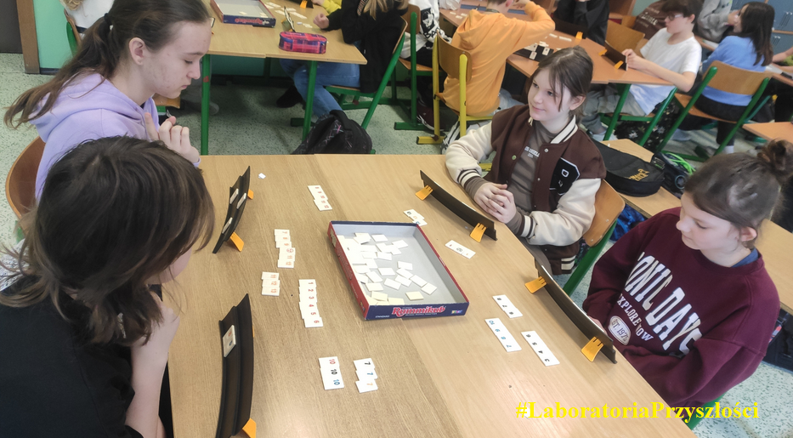

Dnia 11.05.2023r w Parafii Miłosierdzia Bożego w Żorach odbył się Rejonowy Konkurs Plastyczny dla klas I - III pod hasłem: Cuda Pana Jezusa w Ewangelii Łukasza. Z naszej szkoły miejsce drugie w kategorii klas I zajęła Liwia Drespa uczennica z klasy I, Wiktoria z klasy III i Aleksandra z klasy II zostały wyróżnione. Bardzo dziękujemy za udział w konkursie życzymy dalszych sukcesów. W części drugiej wzięliśmy udział w pikniku na placu farskim. Odbyły się tam zajęciach nauki języka migowego. Najlepsze były jednak kiełbaski, które same piekłyśmy na ognisku. Było super pogoda wspaniała no wynik też wspaniały.

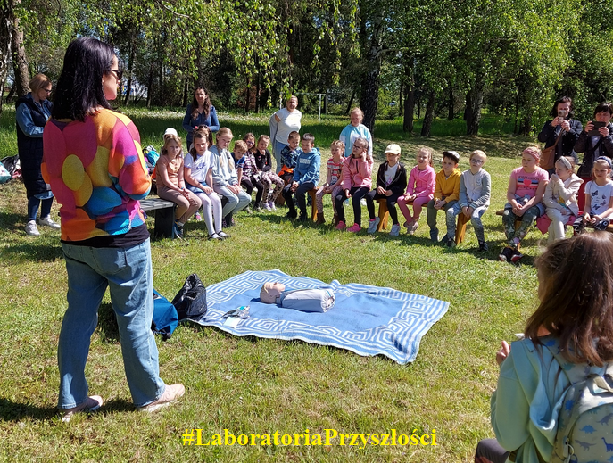

Na zajęciach bibliotecznych uczniowie klasy 7 grali w lekturowe statki. Uczniowie musieli zakodować statki, które miały formę ikonek odzwierciedlających treści czytanych lektur. Po odnalezieniu pola ze statkiem należało odgadnąć, jaką lekturę przeciwnicy zakodowali :)

W Chlebowej Chacie uczniowie poznali drogę ziarenka zboża, które musi pokonać wiele etapów, aby w postaci bochenka znaleźć się na naszych stołach i kusić niepowtarzalnym zapachem. Zaprezentowane były maszyny dawniej wykorzystywane przy uprawie i obróbce ziarna - droga "od ziarenka do bochenka". Omawiano pozyskiwanie miodu, pokaz sprzętu pasiecznego i ciekawostki z życia pszczół. Uczniowie próbowali młócić cepami, własnoręcznie formowali oraz wypiekali podpłomyki. Mogli degustować podpłomyki i chleb żytni. Dodatki do degustacji: masło, miód, smalec z ziołami - wszystko własnej produkcji kawa zbożowa z mlekiem.
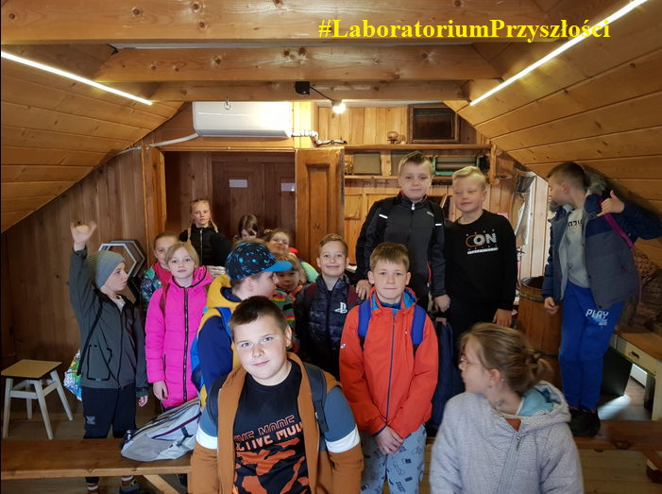

Apel z okazji Święta Narodowego Konstytucji Trzeciego Maja - Lab.P
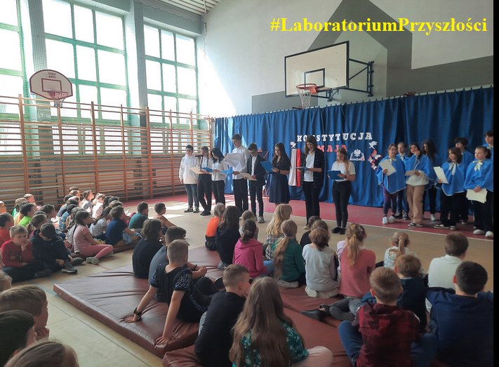

Technika gry w siatkówkę #laboratoria przyszłości
Podczas lekcji wychowania fizycznego chłopcy z klasy 5 szlifowali technikę odbić piłki sposobem górnym i dolnym. do tego celu wykorzystane zostały okulary VR.

Jazda na desce surfingowej #laboratoria przyszłości
W ramach lekcji wychowania fizycznego uczennice klasy 5 za pomocą okularów VR poznały ekstremalny sport, jakim jest jazda na desce surfingowej. Za pomocą oglądanego filmiku przez okulary VR mogły przenieść się na fale i próbować wirtualnie pływać na desce. Było trochę zabawy i śmiechu.
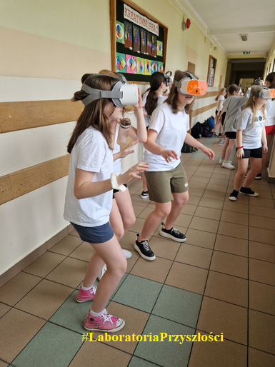

W minionym tygodniu na lekcję biologii w klasie VIa i VIb zawitał niecodzienny gość! Był to ptak – papuga z gatunku szkarłatka królewska. Wojtek, bo tak jego imię brzmi, za uprzejmością taty Igora O. z klasy VIb przybył do nas z domowej hodowli na żywą lekcję biologii. Nasi uczniowie mogli dowiedzieć się wielu ciekawostek na temat trybu życia tego ptaka, m.in. gdzie można dziko go spotkać, czym go należy karmić, jak długo może żyć w niewoli itp. Była to niezwykła lekcja, na której uczniowie mogli w ciekawy sposób podsumować temat „Ptaki – kręgowce zdolne do lotu”.
Bardzo dziękujemy tacie Igora – panu Jarkowi za możliwość zaprezentowania nam swojej papugi!

22 kwietnia święto swoje obchodziła nasza planeta Ziemia. W związku z tym 25 kwietnia w naszej szkole odbył się uroczysty apel, który przedstawiła klasa IV. Uczniowie przybliżyli problemy dotyczące zagrożeń naszej planety. Przypomnieli, że stan naszego środowiska przyrodniczego zależy od każdego z nas i to my - ludzie jesteśmy odpowiedzialny za przyszłość naszej planety. Wszyscy chcemy przecież żyć w zdrowym środowisku, dlatego musimy wspólnie przeciwdziałać zagrożeniom ekologicznym. Występ uświetniła piosenka o tematyce ekologicznej w wykonaniu szkolnego chóru.
Społeczność szkolna zobowiązała się również do posprzątania naszej okolicy. W ten sposób uczniowie naszej szkoły, zaopatrzeni w gumowe rękawiczki i worki wybrali się w teren.
W klasach młodszych, jak i starszych nauczyciele przeprowadzili lekcje dotyczące Dnia Ziemi i włączyli się do obchodów. W świetlicy szkolnej z zaangażowaniem uczniów klas młodszych powstał Kodeks Ekologa. Uczniowie klas szóstych stworzyli Drzewko Szczęścia Ziemi. Klasa III wykonała zaś kolorowe plakaty z ekologicznymi hasłami. Wszystkie te działania zostały zaprezentowane obok sali 202, gdzie zawisła gazetka z okazji Dnia Ziemi.
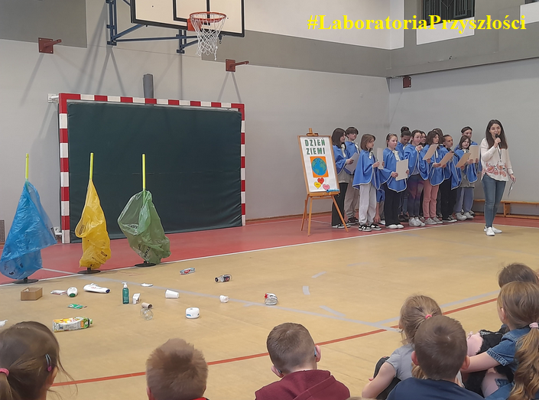

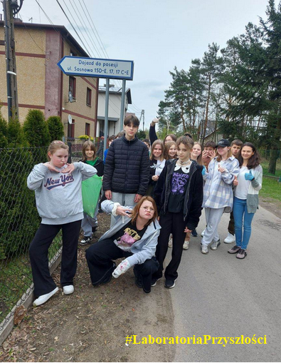
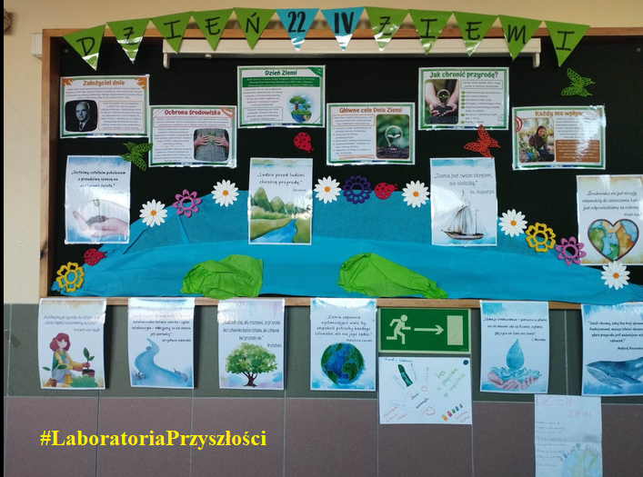

Dlaczego gwiazdy spacerują po niebie? Kiedy Słońce wschodzi dokładnie w miejscu geograficznego wschodu? Jak wraz ze zmianą pór roku zmienia się wygląd nocnego nieba?
Na te i wiele innych pytań odpowiedzi poznali uczniowie klas 6, którzy wybrali się na wycieczkę do Planetarium - Śląskiego Parku Nauki. Młodzież uczestniczyła w dwulekcyjnych zajęciach pod sferycznym niebem planetarium. Uczniowie zobaczyli wiele zjawisk, na obserwację których musieliby poświęcić wiele dni i nocy.
Wśród omawianych treści znalazły się m.in. orientacja na sferze niebieskiej – kierunki świata; gwiazdy i gwiazdozbiory oraz modele (geocentryczny i heliocentryczny) budowy świata.
Uczniowie dodatkowo bliżej poznali postać wybitnego polskiego astronoma, Mikołaja Kopernika, który został ustanowiony przez Sejm RP Patronem Roku 2023.

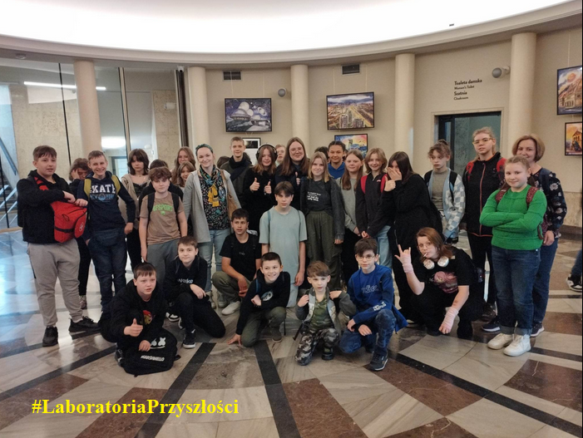

Dnia 18.05.2023r. w Bielsku-Białej odbyła się uroczystość wręczenia zaświadczeń dla laureatów Wojewódzkich Konkursów Przedmiotowych dla uczniów szkół podstawowych wojewódźtwa śląskiego w roku szkolnym 2022/2023. W czasie uroczystości wręczone zostały zaświadczenie. Całość dopełniły wydarzenia artystyczne: tańce i śpiewy. W tym roku w naszej szkole tytuł laureatki uzyskała uczennica kl. 7- Leonie Kröger. Pisała ona egzamin z j. niemieckiego. Życzymy dalszych sukcesów w kolejnych konkursach.
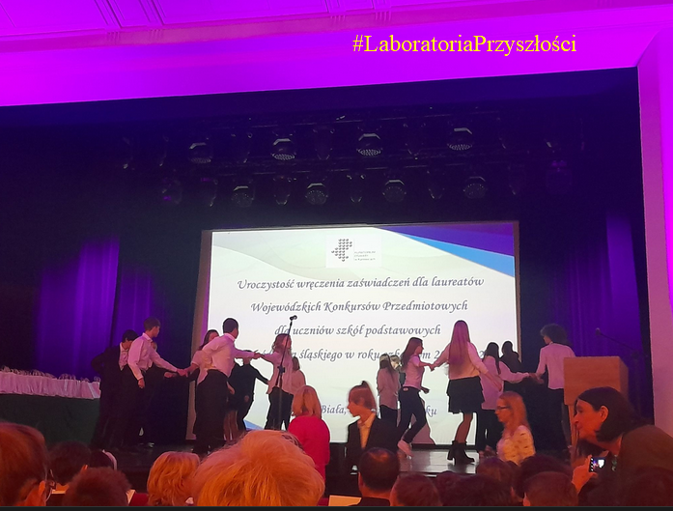
Klasy ósme podczas lekcji informatyki stawiały pierwsze kroki w tworzeniu modeli 3D - uczniowie projektowani w programie Tinkercad wymarzone breloki.
Najbardziej ciekawe breloki uczniowie mieli możliwość wydrukowania na szkolnej drukarce 3D.
Przed wydrukowaniem uczylismy się skalować swoje modele, tak, aby wydruk był odpowiedniej wielkości. Nauczyliśmy się również obsługi drukarki.
Całość pracy uwieczniliśmy wykorzystując aparat fotograficzny.
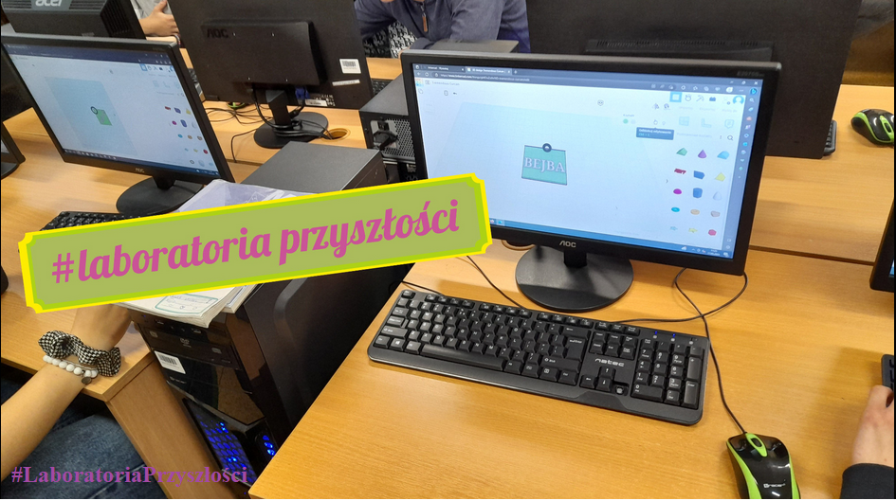
Dnia 18.05.2023r przy parafia Filipa I Jakuba w Żorach odbył się Powiatowy Konkurs: Kwiatki dla Jana Pawła II. Konkurs jest przeznaczony dla uczniów klas I . Celem konkursu jest wspomnienie naszego papieża Jana Pawła II. Zadaniem kazego uczestnika byłó narysowanie kwiatków na całej kartce. Najciekawsze prace zostały nagrodzone. Wszystkie zaś będą do wglądu w Hospicjum w Żorach. Można będzie je tam nabyć , a pieniądze zostaną przekazane na rzecz Hospicjum. Z naszej szkoły udział w konkursie wzięli : Leonard Hałys, Liwia Drespa, Agata Pawlas. Ich prace były piękne. Dziękujemy uczniom za udział i życzymy sukcesów.
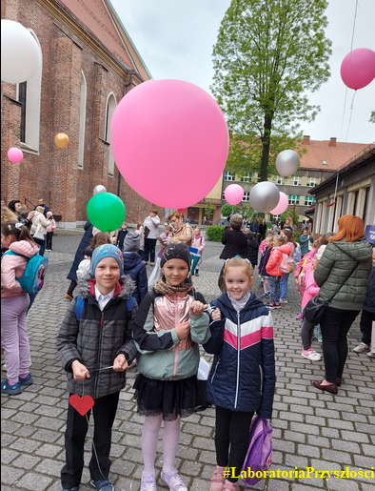
Dnia 10 maja 2023 roku odbył się w naszej szkole Gminny Konkurs Ortograficzny dla klas II i III, nad którym patronat objął Wójt Gminy Suszec.
W konkursie wzięło udział 18 uczniów kl. II i III z wszystkich szkół naszej gminy.
Naszą szkołę reprezentowali: Wojciech Biazik, Leon Stegenda oraz Szymon Skrzypczyk. Uczniowie mieli do napisania dyktando zawierające mnóstwo trudności ortograficznych i jeszcze więcej pułapek interpunkcyjnych. Najlepiej poradziła sobie
z dyktandem uczennica Szkoły Podstawowej w Suszcu Alicja Morcinek i zajęła
I miejsce, tym samym zdobywając tytuł Mistrza Ortografii Gminy Suszec; II miejsce zajął uczeń Zespołu Szkolno-Przedszkolnego w Mizerowie Jakub Waleczek, a III miejsce uczeń Zespołu Szkolno-Przedszkolnego w Kryrach Szymon Biolik. Gratulujemy i życzymy dalszych sukcesów!
Organizatorzy konkursu: Pani Agnieszka Smołka i Pani Irena Zielonka dziękują serdecznie Wójtowi Gmniy Suszec Panu Marianowi Pawlasowi oraz Radzie Rodziców naszej szkoły za ufundowanie nagród dla wszystkich uczestników konkursu.
Rada Rodziców zadbała również o słodki poczęstunek! Dziękujemy!
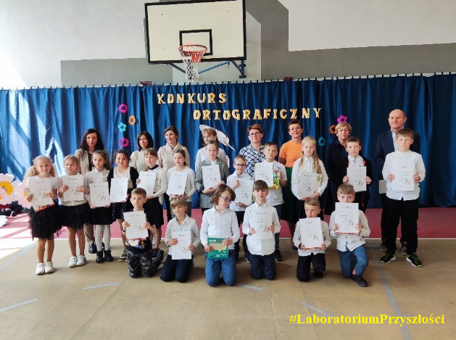
Dnia 17 maja w klasie siódmej przeprowadzona została lekcja języka angielskiego przy użyciu okularów ClassVR. Podczas lekcji uczniowie mieli możliwość obejrzeć przebieg zmian klimatycznych, jakie zachodzą w różnych rejonach naszej planety. Wizualizacja treści programowych, która odbyła się za pomocą nowoczesnej technologii pozwoliła uczniom przenieść się do świata przyrody. Uczniowie z wielkim entuzjazmem oraz zaangażowaniem utrwalali słownictwo w języku angielskim z zakresu zmian klimatycznych zachodzących na naszej planecie.
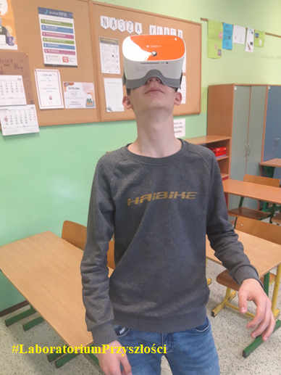

Ciekawe zajęcia- teatr i klasowy Dzień Kapelusza w kl. I

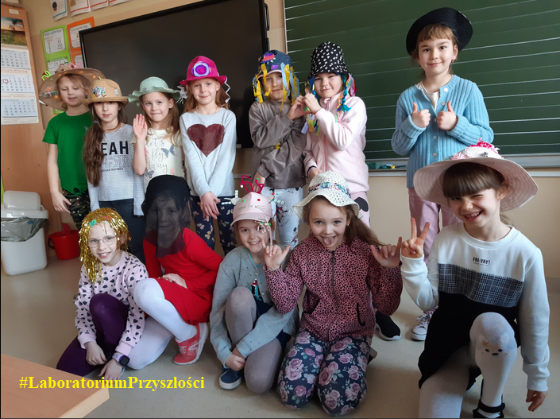

Rozmowy pacynek w kl. I

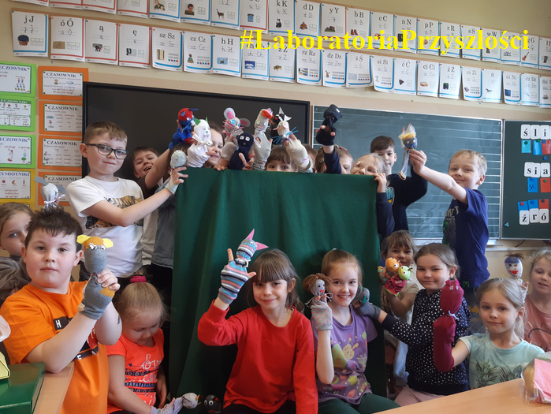

30 maja, w piękne słoneczne popołudnie, nasza sala gimnastyczna rozbrzmiewała muzyką. Uczniowie, pod kierunkiem swoich nauczyciel przygotowali bogaty, muzyczno-taneczny występ z okazji Dnia Mamy. Były łzy wzruszenia, radość i duma z tak zdolnych młodych artystów. A tych w naszej szkole nie brakuje.
Dziękujemy Drogie Mamy, że zechciałyście przyjść do naszej szkoły. Życzymy Wam, by każdy dzień był pełen radości i uśmiechu oraz wdzięczności ze strony Waszych najbliższych! Występy zostały uwiecznione sprzętem zakupionym w ramach programu LaboratoriaPrzyszłości.

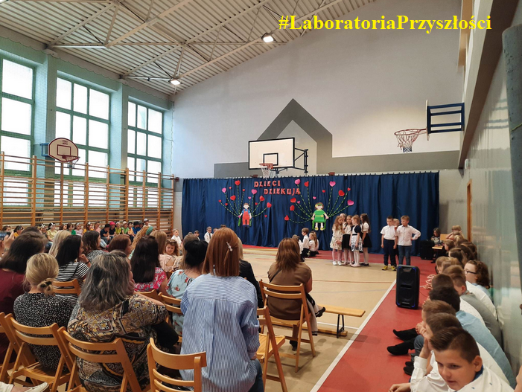
W dniu 31 maja uczniowie reprezentowali naszą szkołę w 18. edycji Powiatowego Konkursu Krasomówczego pt. ,,Z językiem polskim za pan brat" oraz w 22. edycji Powiatowego Konkursu Polonistycznego pt. ,,Bliżej Romantyzmu". Konkursy odbyły się w Zespole Szkół nr 1 w Pszczynie.
Celem pierwszego z konkursów było pielęgnowanie szacunku dla gwary śląskiej oraz kształtowanie postawy dbałości o kulturę języka. Zadaniem uczniów było przygotowanie tekstu w dwóch wersjach: jednego w języku śląskim, drugiego przygotowanego jako tekst literacki. Uczniowie musieli wcześniej napisany tekst wygłosić przed komisją konkursową.
Występy zostały uwiecznione sprzętem zakupionym w ramach programu LaboratoriaPrzyszłości
